 | 홍보담당 | 보 도 자 료  한국보건산업진흥원 대외협력팀  (☏ 043-713-8340, FAX 043-713-8225)
 | 자료배포 | 2026년 4월 30일(목) |  | 매수 | 총 8매
 | 자료생산 | 바이오헬스혁신기획단  산업통계팀 | 단 장 이병관 | (☏ 043-713-8401)
 | 자료생산 | 바이오헬스혁신기획단  산업통계팀 | 팀 장 최광식  팀 원 윤주영 | (☏ 043-713-8430)  (☏ 043-713-8432)
진흥원,「바이오헬스산업 실태조사」결과 발표
2024년 기준 바이오헬스산업 기업 18,405개사
… 매출 144조원, 인력 36만명, R&D 9조원 규모

■ 2024년 바이오헬스산업(제약, 의료기기, 화장품 부문)

○ 매출액 143조 5,510억 원(23년 대비, +7.6%)
* 산업별 매출액: 제약 55조 1,333억 원(+3.9%), 의료기기 39조 9,210억 원(+5.2%), 화장품 48조 4,966억 원(+14.6%)

○ 종사자 수 35만 8,385명(23년 대비, +1.6%)
* 산업별 종사자 수: 제약 10만 6,795명(+4.6%), 의료기기 11만 8,346명(+0.04%), 화장품 13만 3,244명(+0.7%)

○ 연구개발비 8조 5,387억 원(23년 대비, +14.3%)
* 산업별 연구개발비: 제약 4조 5,428억 원(+8.8%), 의료기기 2조 4,826억 원(+24.3%), 화장품 1조 5,133억 원(+16.3%)
※ 본 자료에서는 건강기능식품을 제외한 제약, 의료기기, 화장품산업을 대상으로 조사 결과를 분석함

□ 한국보건산업진흥원(원장 차순도, 이하 진흥원)은 “2024년 바이오헬스산업 실태조사” 결과를 발표하였다.

○ 본 조사에서는 바이오헬스산업 기업체의 △매출(산업별, 유형별) △인력(산업별, 직무별, 전문인력) △연구개발(재원별, 사용별, 세부 산업별, 산업재산권) 등 2024년 현황에 대해 2025년 7월부터 11월까지 조사를 실시하였다.

○ 동 조사는 바이오헬스산업의 실태를 파악하여 시의성 및 연속성 있는 통계를 생산하고, 정책적 수요에 효과적으로 대응하기 위해 매년 실시하는 국가승인통계(승인번호 제358004호)이다.

□ 2024년 기준 바이오헬스산업 실태조사 중 제약, 의료기기, 화장품 부문 주요 결과는 다음과 같다.

○ (매출 현황) 2024년 바이오헬스산업 매출은 2023년 대비 7.6% 증가한 143조 5,510억 원으로 조사되었다.
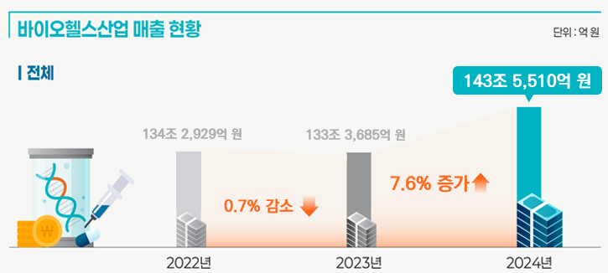

- 산업별 매출규모는 제약 부문 매출이 55조 1,333억 원(+3.9%)으로 가장 많았으며, 이어서 화장품 48조 4,966억 원(+14.6%), 의료기기 39조 9,210억 원(+5.2%) 순으로 조사되었다.

○ (인력 현황) 2024년 바이오헬스산업 종사자는 2023년 대비 1.6% 증가한 35만 8,385명으로 조사되었다.
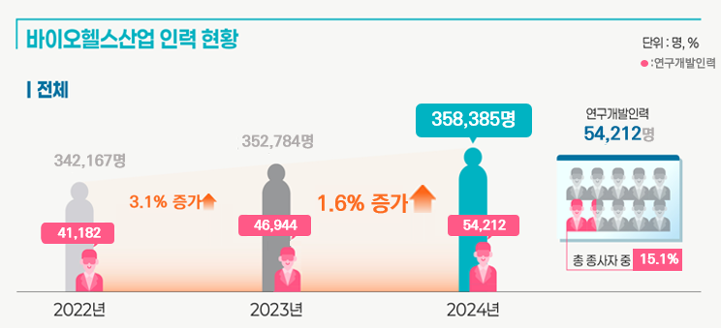

- 산업별 종사자 수는 화장품 부문 종사자 수가 2023년 대비 0.7% 증가한 13만 3,244명으로 가장 많았으며, 다음으로 의료기기 종사자 수가 11만 8,346명(+0.04%), 제약 부문 10만 6,795명(+4.6%) 순으로 조사되었다.

○ (연구개발 현황) 2024년 바이오헬스산업 관련 연구개발비는 2023년 대비 14.3% 증가한 8조 5,387억 원이며, 연구개발집중도(매출액 대비 연구개발비 비중)는 5.9%로 나타났다.
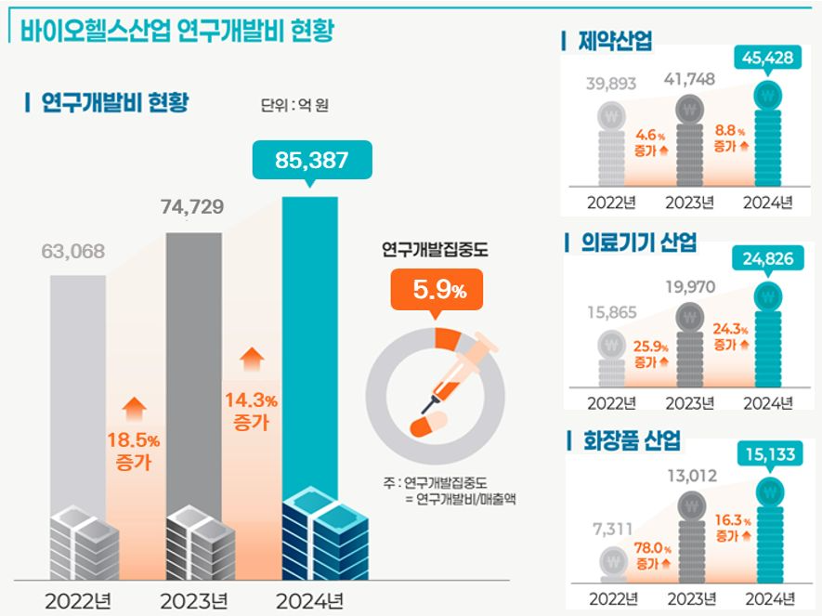

- 산업별 연구개발비는 제약(4조 5,428억 원, +8.8%), 의료기기(2조 4,826억 원, +24.3%), 화장품(1조 5,133억 원, +16.3%) 순이며, 연구개발집중도도 제약 부문이 8.2%로 가장 높았다.

□ 진흥원 이병관 바이오헬스혁신기획단장은 “이번 조사 결과가 국가 전략 수립과 기업 성장을 뒷받침하는 핵심 기초 자료로 폭넓게 활용되길 기대한다”며,

○ “앞으로도 단순 현황 파악을 넘어 정책 수요가 높은 전략 분야의 통계 인프라를 고도화하여 데이터 중심의 산업 생태계를 조성해 나갈 것”이라고 밝혔다.

○ 이어 “미래 산업 변화를 선제적으로 반영한 맞춤형 통계를 지속적으로 발굴해, 바이오헬스산업의 혁신 성장을 돕는 든든한 조력자가 되겠다”고 말했다.

※ 문의 : 바이오헬스혁신기획단 산업통계팀 윤주영 책임연구원 ☎ (043)713-8432

<붙임1> 2024년 바이오헬스산업 실태조사 개요
<붙임2> 2024년 바이오헬스산업 실태조사 주요결과
󰊱 본 자료는 바이오헬스산업의 실태를 파악하여 시의성 및 연속성이 있는 통계를 생산하고, 정책적 수요에 대응하기 위한 목적으로 매년 조사되어 공표되는 국가승인통계(제 358004호)임

󰊲 바이오헬스산업 분류체계는 의약품․의료기기․화장품․건강기능식품에 해당하는 표준산업분류의 동의분류 체계를 사용하며 자세한 분류체계는 바이오헬스산업 실태조사 결과보고서 혹은 통계청 KOSIS의 통계정보에서 확인 가능함

󰊳 통계표에 수록된 숫자는 단위 미만에서 반올림되었으므로 각 항목 값의 합(또는 전체)과 일치하지 않을 수도 있음

󰊴 진흥원에서 분기별로 발표하는 고용동향(고용보험DB 활용)은 한국표준산업분류 기준 제약·의료기기·화장품 제조업과 의료서비스업을 대상으로 통계를 산출하고 있으며, 본 실태조사는 제약·의료기기·화장품·건강기능식품 관련 제조(판매)·수입·연구개발업을 대상으로 통계를 산출

󰊵 조사결과의 세부내용은 한국보건산업진흥원 누리집(www.khidi.or.kr) 내 ‘[바이오헬스산업정보] → [연구·통계] → [연구자료] → [연구보고서]’ 및 보건산업통계포털(www.khiss.go.kr) 내 ‘[보고서·간행물] → [연구보고서]’ 게시판을 통해 확인 가능
붙임1 |  | 2024년 바이오헬스산업 실태조사 개요

□ 조사 개요

○ (조사명) 바이오헬스산업 실태조사(Survey on Biohealth Industry)

○ (조사목적) 바이오헬스산업의 실태를 파악하여 시의성 및 연속성이 있는 통계를 생산하고, 정책적 수요에 대응하기 위함

○ (조사작성기관) 한국보건산업진흥원(https://www.khidi.or.kr)

○ (통계 종류)

- 통계종류 : 일반통계

- 통계작성방법 : 조사통계

- 승인번호 : 제 358004호(21.10.26)

○ (조사대상) 2024년 12월 31일 기준 바이오헬스산업과 관련된 제품을 제조(판매), 수입 및 연구개발하고 있는 전국의 종사자 수 1인 이상 기업체(표본설계를 통하여 조사대상 추출)

○ 작성주기 및 기간

- 작성주기 : 1년

- 대상기간(기준시점) : 2024년 12월 31일 및 2024년 한 해

- 조사기간 : 2025년 7월 ~ 11월

○ (작성방법) 조사표 설계연구를 통해 구조화된 조사표를 이용, 태블릿 PC를 활용한 면접원 타계식 1:1 방문면접조사

○ (조사항목) 일반 현황, 매출 현황, 인력 현황, 연구개발 현황, 해외진출 현황 등으로 구성

붙임2 |  | 2024년 바이오헬스산업 실태조사 주요 결과

구 분 |  | 2023년 |  | 2024년
 |  | 매출액 |  | 매출액
 |  | 매출액 | 비중 | 매출액 | 비중 | 증감률
바이오헬스산업 |  | 133,368,464 | 100.0 | 143,550,956 | 100.0 | 7.6
 | 제약산업 | 53,080,844 | 39.8 | 55,133,325 | 38.4 | 3.9
 | 의료기기산업 | 37,958,636 | 28.5 | 39,921,036 | 27.8 | 5.2
 | 화장품산업 | 42,328,983 | 31.7 | 48,496,595 | 33.8 | 14.6

구 분 |  | 2023년 |  | 2024년
 |  | 매출액 |  | 매출액
 |  | 매출액 | 비중 | 매출액 | 비중 | 증감률
전체 |  | 53,080,844 | 100.0 | 55,133,325 | 100.0 | 3.9
완제의약품 |  | 44,142,592 | 83.2 | 46,435,065 | 84.2 | 5.2
 | 합성의약품 | 32,184,631 | 60.6 | 33,564,379 | 60.9 | 4.3
 | 바이오의약품 | 11,957,961 | 22.5 | 12,870,686 | 23.3 | 7.6
원료의약품 |  | 8,938,252 | 16.8 | 8,698,260 | 15.8 | △2.7
 | 합성의약품 | 7,557,444 | 14.2 | 6,405,924 | 11.6 | △15.2
 | 바이오의약품 | 1,380,808 | 2.6 | 2,292,336 | 4.2 | 66.0
구 분 | 2023년 |  | 2024년
구 분 | 매출액 |  | 매출액
구 분 | 매출액 | 비중 | 매출액 | 비중 | 증감률
전체 | 37,958,636 | 100.0 | 39,921,036 | 100.0 | 5.2
기구기계 | 27,266,568 | 71.8 | 27,129,248 | 68.0 | △0.5
의료용품 | 4,841,935 | 12.8 | 5,954,651 | 14.9 | 23.0
치과재료 | 1,631,367 | 4.3 | 2,640,921 | 6.6 | 61.9
의료용 소프트웨어 | 818,630 | 2.2 | 852,500 | 2.1 | 4.1
체외진단의료기기 | 3,400,136 | 9.0 | 3,343,716 | 8.4 | △1.7

구 분 | 2023년 |  | 2024년
구 분 | 매출액 |  | 매출액
구 분 | 매출액 | 비중 | 매출액 | 비중 | 증감률
전체 | 42,328,983 | 100.0 | 48,496,595 | 100.0 | 14.6
기초화장용 제품류 | 25,692,794 | 60.7 | 29,260,384 | 60.3 | 13.9
색조 화장용 제품류 | 4,520,153 | 10.7 | 6,501,545 | 13.4 | 43.8
두발용 제품류 | 2,273,635 | 5.4 | 2,434,815 | 5.0 | 7.1
인체세정용 제품류 | 5,701,838 | 13.5 | 5,793,463 | 11.9 | 1.6
눈 화장용 제품류 | 865,211 | 2.0 | 913,146 | 1.9 | 5.5
두발 염색용 제품류 | 534,076 | 1.3 | 542,380 | 1.1 | 1.6
면도용 제품류 | 20,330 | 0.0 | 27,540 | 0.1 | 35.5
영ㆍ유아용 제품류 | 612,366 | 1.4 | 617,227 | 1.3 | 0.8
방향용 제품류 | 684,172 | 1.6 | 845,731 | 1.7 | 23.6
손발톱용 제품류 | 181,362 | 0.4 | 272,009 | 0.6 | 50.0
목욕용 제품류 | 905,516 | 2.1 | 937,853 | 1.9 | 3.6
체모 제거용 제품류 | 16,976 | 0.0 | 20,779 | 0.0 | 22.4
체취 방지용 제품류 | 320,555 | 0.8 | 329,724 | 0.7 | 2.9
구 분 |  | 2023년 |  | 2024년
 |  | 2023년 | 비중 | 2024년 | 비중 | 증감률
바이오헬스산업 |  | 352,784 | 100.0 | 358,385 | 100.0 | 1.6
 | 제약산업 | 102,141 | 29.0 | 106,795 | 29.8 | 4.6
 | 의료기기산업 | 118,296 | 33.5 | 118,346 | 33.0 | 0.0
 | 화장품산업 | 132,347 | 37.5 | 133,244 | 37.2 | 0.7

구 분 |  | 2023년 |  |  | 2024년
 |  | 연구개발비 |  | 연구  개발  집중도 | 연구개발비 |  |  | 연구  개발  집중도
 |  | 연구개발비 | 비중 | 연구  개발  집중도 | 연구개발비 | 비중 | 증감률 | 연구  개발  집중도
바이오헬스산업 |  | 7,472,937 | 100.0 | 5.6 | 8,538,730 | 100.0 | 14.3 | 5.9
 | 제약산업 | 4,174,754 | 55.9 | 7.9 | 4,542,774 | 53.2 | 8.8 | 8.2
 | 의료기기산업 | 1,996,975 | 26.7 | 5.3 | 2,482,621 | 29.1 | 24.3 | 6.2
 | 화장품산업 | 1,301,208 | 17.4 | 3.1 | 1,513,334 | 17.7 | 16.3 | 3.1
주: 연구개발집중도 = 연구개발비/매출액

